Белорусский государственный технологический университет

Факультет информационных технологий

Кафедра программной инженерии

Лабораторная работа 10

По дисциплине «Основы алгоритмизации и программирования»

На тему «**Одномерные массивы**»

Выполнила:

Студент(ка) 1 курса 7 группы

Гриценко Анна Александровна

Преподаватель: асс. Андронова М.В.

2023, Минск



**Задание 1:**

#include <iostream>//подключаем библиотеку iostream

#include <ctime>

void main() {

using namespace std;//Объявляем пространство std

setlocale(LC_ALL, "rus");//Подключаем для корректного отображения русского языка

const int N = 99;//вводим N как константу

int A[N], sz, i, rmn = 0, rmx = 99, min=0, max=0;//вводим целочисленные переменные

cout << "Введите размер массива: " << endl;//вывод текста

cin >> sz;//ввод с клавиатуры размера массива

cout << "Массив А: " << endl;

for (i = 0; i < sz; i++) {

A[i] = (int)(((double)rand() / (double)RAND_MAX) * (rmx - rmn) + rmn);//выводит в массив рандомные числа

cout << A[i] << " ";//вывод массива

if (A[max] < A[i]) {

max = i;//находим максимум из массива

}

else if (A[min] > A[i]) {

min = i;//находим минимум из массива

}

}

cout << endl;

cout << "Новый массив А: " << endl;

swap(A[min], A[max]);//меняем местами минимум и максимум в массиве

for (int i = 0; i < sz; i++)

{

cout <<A[i] << " ";//выводим новый массив

}

}

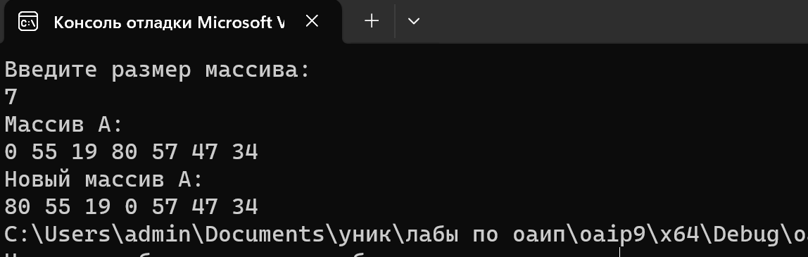

**Блок-схема к задаче:**

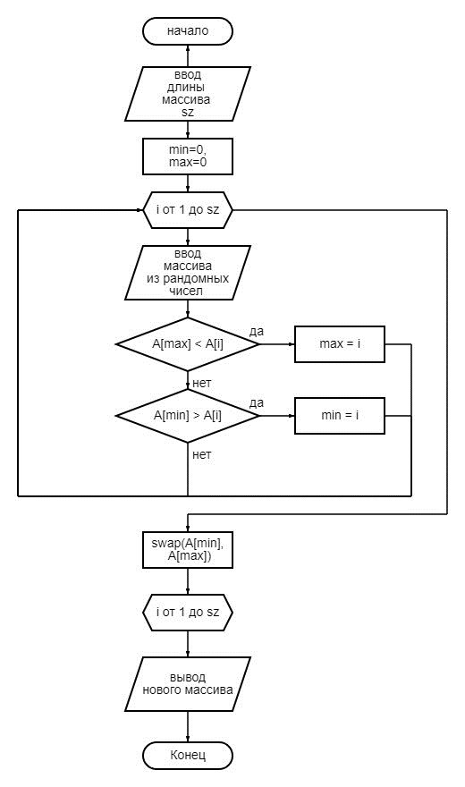

**Задача 2:**

#include <iostream>//подключаем библиотеку iostream

#include <ctime>

void main() {

using namespace std;//Объявляем пространство std

setlocale(LC_ALL, "rus");//Подключаем для корректного отображения русского языка

const int N = 99;//вводим N как константу

int A[N],B[N],sz, i, rmn = 0, rmx = 99, min = 0;//вводим целочисленные переменные

cout << "Введите размер массива: " << endl;//вывод текста

cin >> sz;//ввод с клавиатуры размера массива

cout << "Массив А: " << endl;

for (i = 0; i < sz; i++) {

A[i] = (int)(((double)rand() / (double)RAND_MAX) * (rmx - rmn) + rmn);//выводит в массив рандомные числа

cout << A[i] << " ";//вывод первого массива

}

cout << endl;

cout << "Массив B: " << endl;

for (i = 0; i < sz; i++) {

B[i] = (int)(((double)rand() / (double)RAND_MAX) * (rmx - rmn) + rmn);//выводит в массив рандомные числа

cout << B[i] << " ";//вывод второго массива

}

for (i = 0; i < sz; i++) {

if (A[i] != B[i] && A[i] < A[min]) {

min = i;//находим минимум из массива

}

}

cout <<"Минимальное значение: " << min << endl;//вывод минимального значения

}

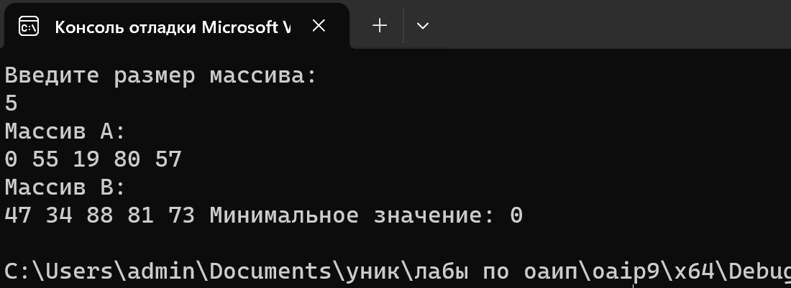

**Дополнительные задания:**

2.Подсчитать количество пар соседних элементов массива с одинаковыми значениями.

#include <iostream>//подключаем библиотеку iostream

#include <ctime>

void main() {

using namespace std;//Объявляем пространство std

setlocale(LC_ALL, "rus");//Подключаем для корректного отображения русского языка

const int N = 99;//вводим N как константу

int A[N],sz, i, amount=0;//вводим целочисленные переменные

cout << "Введите размер массива: " << endl;//вывод текста

cin >> sz;//ввод с клавиатуры размера массива

cout << "Массив А: " << endl;

for (i = 0; i < sz; i++) {

cout << "Введите " << i + 1 << " член массива " << endl;

cin >> A[i];

}

cout << endl;

for (i = 0; i < sz; i++) {

if (A[i]==A[i + 1]) {

amount++;

}

}

cout <<"Кол-во пар соседних элементов массива с одинаковыми значениями: " << amount << endl;//вывод минимального значения

}

3.Найти в массиве наибольшее число подряд идущих одинаковых элементов.

#include <iostream>//подключаем библиотеку iostream

#include <ctime>

void main() {

using namespace std;//Объявляем пространство std

setlocale(LC_ALL, "rus");//Подключаем для корректного отображения русского языка

const int N = 99;//вводим N как константу

int A[N],sz, i, amount=0, maxamount=0;//вводим целочисленные переменные

cout << "Введите размер массива: " << endl;//вывод текста

cin >> sz;//ввод с клавиатуры размера массива

cout << "Массив А: " << endl;

for (i = 0; i < sz; i++) {//вводим массив с клавиатуры

cout << "Введите " << i + 1 << " член массива " << endl;

cin >> A[i];

}

cout << endl;

for (i = 1; i < sz; i++) {

if (A[i] == A[i - 1]) {//сравниваем элемент с предидущим

amount++;

}

if (amount > maxamount) {//условие для проверки на болбшее кол-во повторяющихся элементов

maxamount = amount;

}

}

cout <<"наибольшее число подряд идущих одинаковых элементов: " << maxamount << endl;//вывод наибольшего числф подряд идущих одинаковых элементов

}

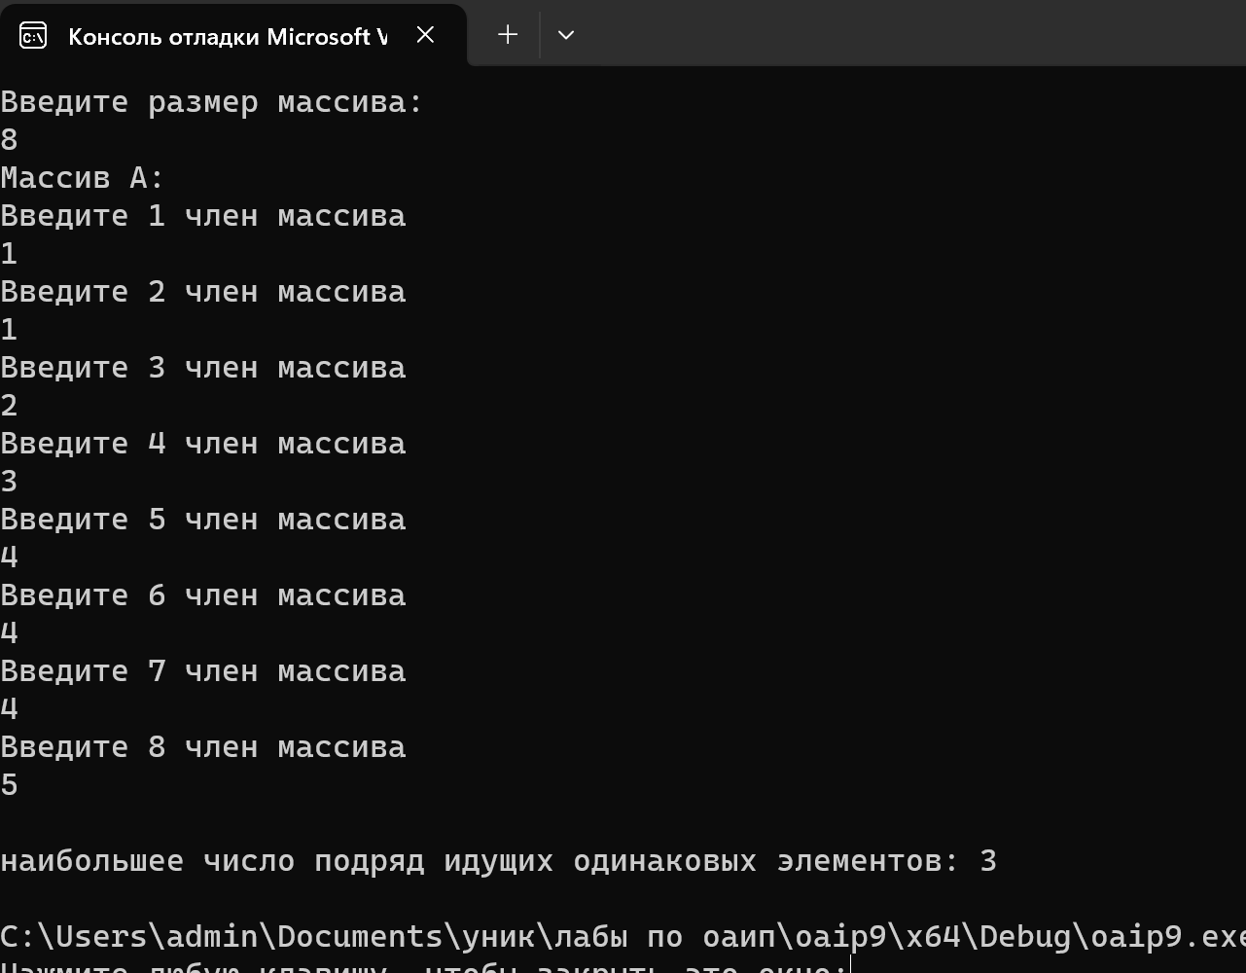

1.Имеются результаты **n** ежедневных измерений количества выпавших осадков. За какую из недель (отрезок времени длиной 7 дней), считая с начала периода измерений, выпало наибольшее количество осадков?

#include <iostream>//подключаем библиотеку iostream

#include <ctime>

void main() {

using namespace std;//Объявляем пространство std

setlocale(LC_ALL, "rus");//Подключаем для корректного отображения русского языка

int A[7], d, sum = 0, max = 0, s = 0;//вводим целочисленные переменные

cout << "Введите кол-во недель: " << endl;//ввыводим кол-во недель

cin >> d;

for (int i = 0; i < d; i++)

{

cout << "Номер недели: " << i + 1 << endl;//выводим номер недели

for (int f = 0; f < 7; f++) {

cout << "Кол-во осадков в " << f + 1 << " день" << " ";//выводим кол-во осадков

cin >> A[7];

sum += A[7];//считаем сумму осадков за неделю

}

if (sum > max) {

max = sum;//находим максимальную сумму осадков из всех недель

s = i;//если условие выполняется, то прибавляем 1

}

}

cout << endl;

cout << "За какую из недель выпало наибольшее количество осадков? " << endl;

cout << "За " << s << " неделю";

}

